

**UNIVERSIDAD DE CUENCA**

**PROYECTO FINAL – CAPTURAS DE FUNCIONAMIENTO**

**AUTOR:** Bryan Mendoza

**ASIGNATURA:** Programación I

**TUTOR:** Ing. Otto Parra

**CARRERA:** Computación

**FECHA:** 14/01/2023

**PROGRAMA 1 - TEMPERATURAS**

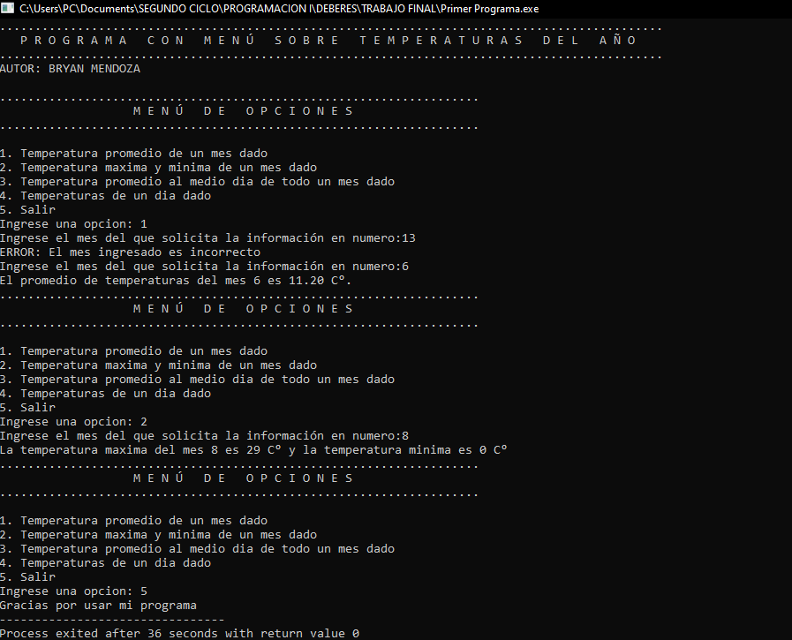

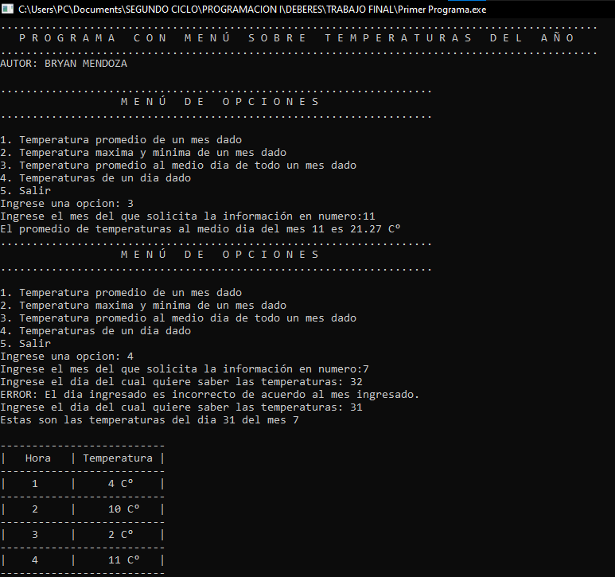

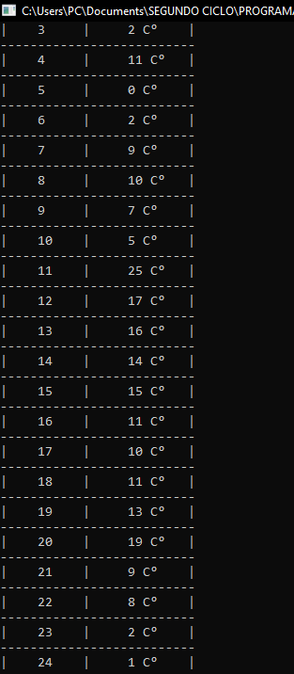

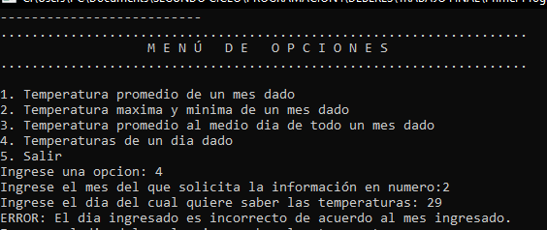

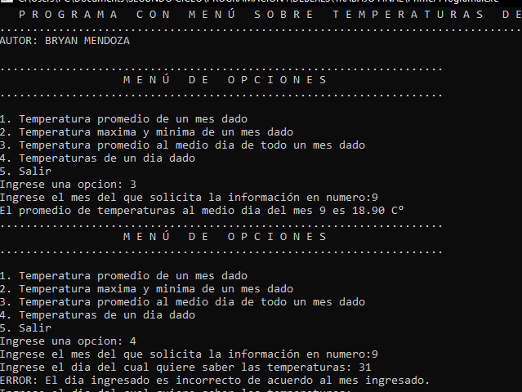

**PROGRAMA 2 – ELIMINA ESPACIOS, CONVIERTE A MAYUSCULA Y CUENTA CONSONANTES, NUMEROS Y VOCALES**

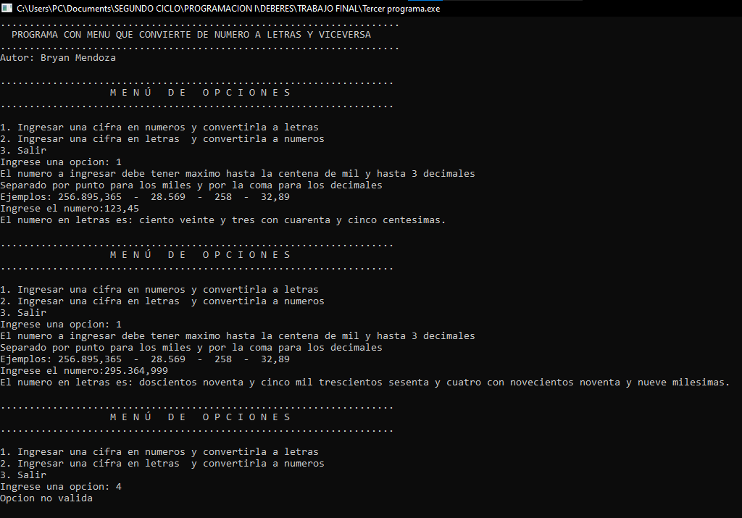

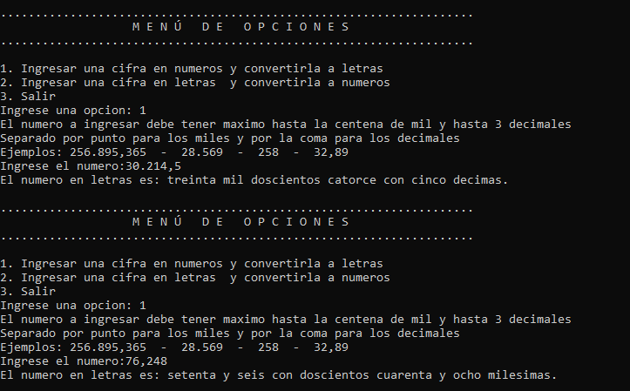

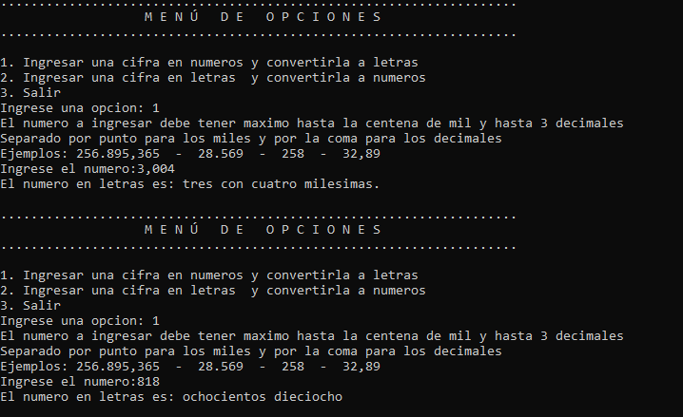

**PROGRAMA 3 – DE NUMEROS A LETRAS Y VICEVERSA**

**DE NUMEROS A LETRAS**

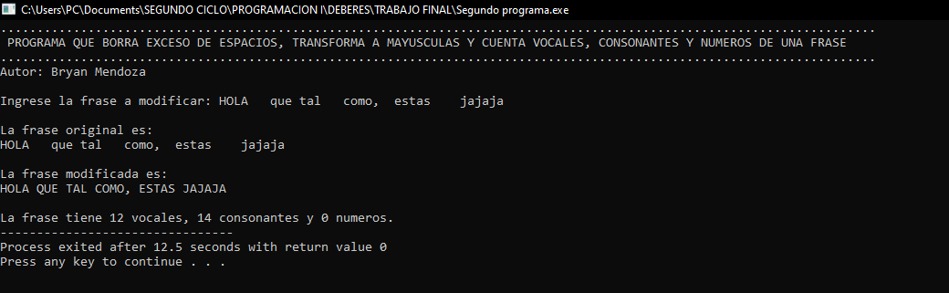

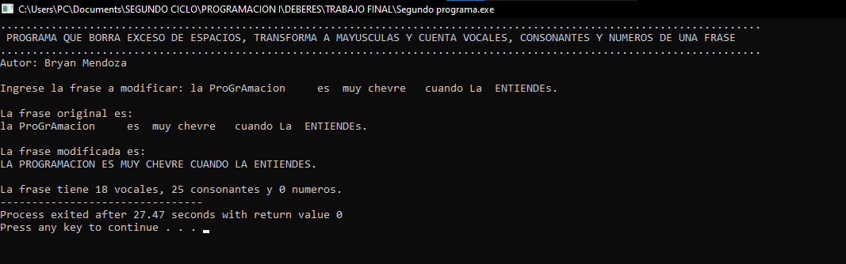

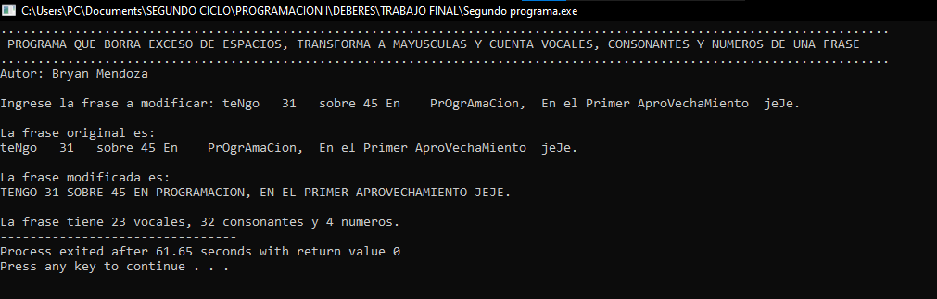

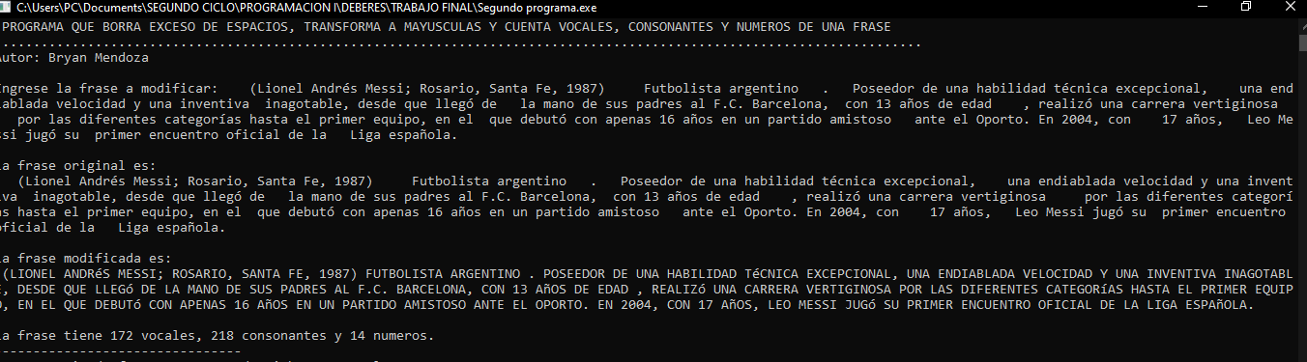

**DE LETRAS A NUMEROS**

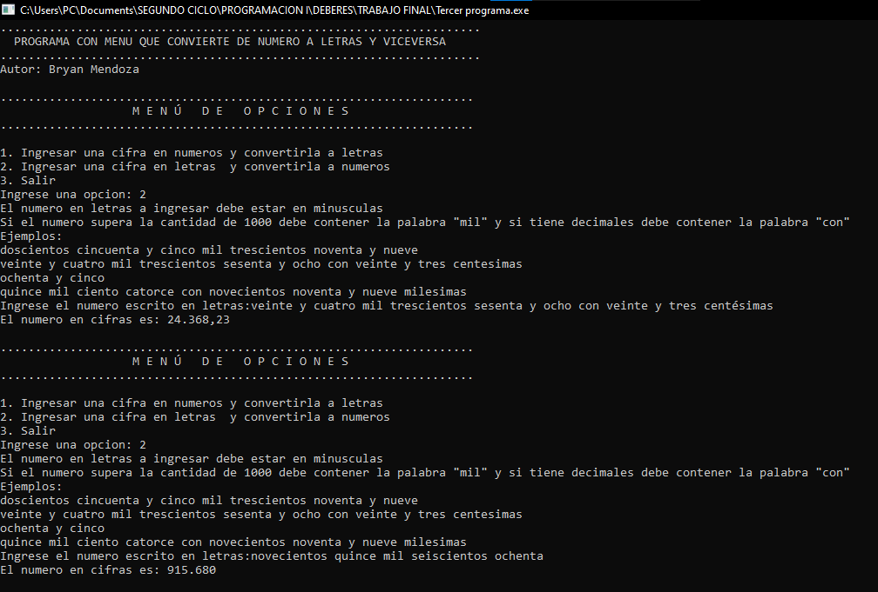

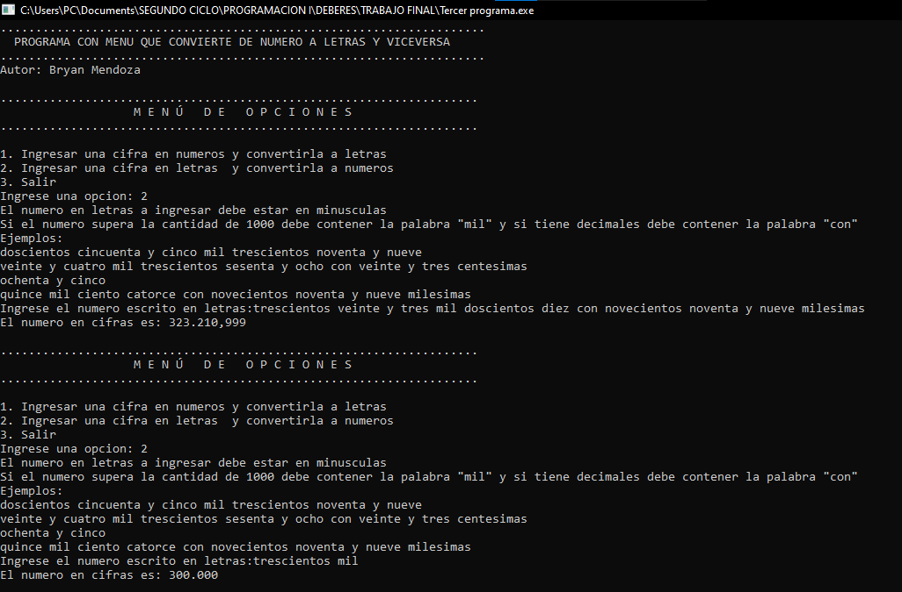

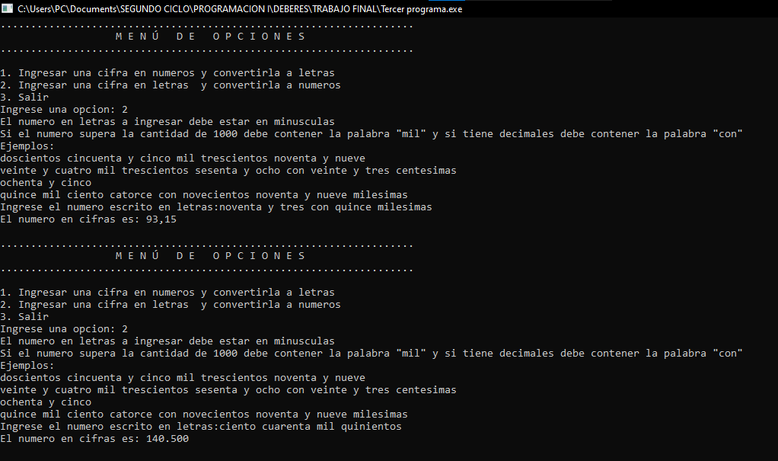

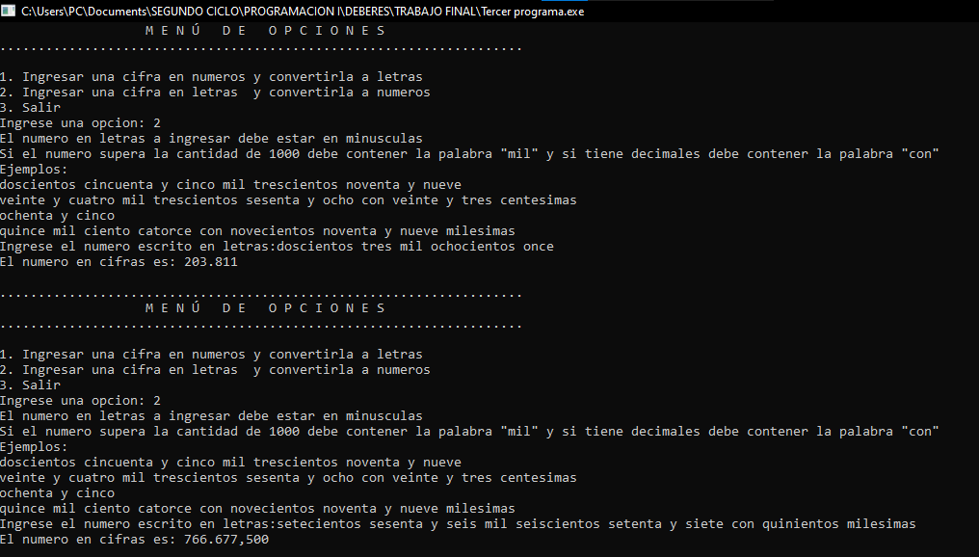

**PROGRAMA 4 – LISTADO Y CALCULO DE SUELDO**



